CHAMADO:  65.908 | SOLICITANTE:  Clovis | ANALISTA:  Fabiano Liberato | DATA:  09/12/2020

Local Teste: (CERES0912@10.1.1.9/ORCL01)

Objetivo
Ajustes do painel acompanhamento de embarque AGCERES

Escopo
Ajustes a serem considerados;

1º - Tabela – Frete Orçado VS Realizado - Grãos
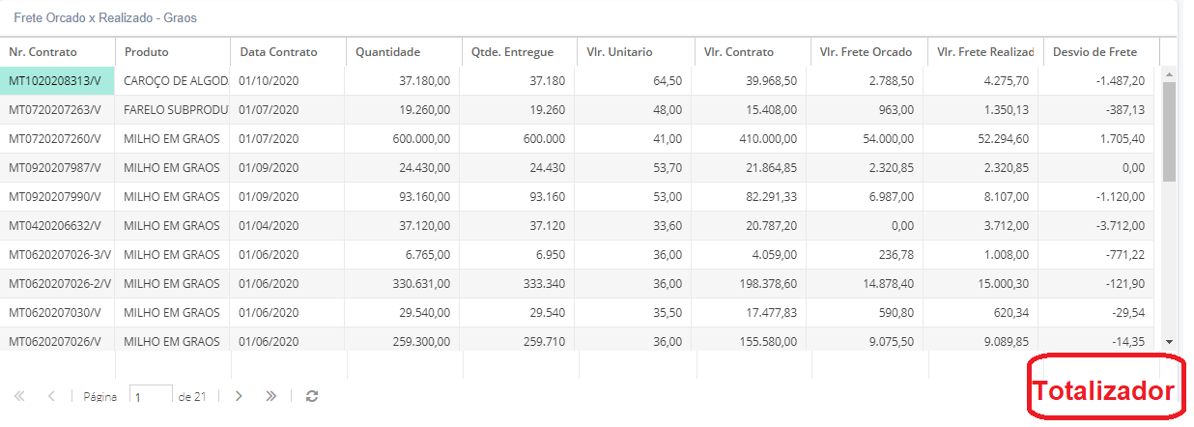

Inserir um totalizador na coluna Desvio de Frete, e adicionar uma nova coluna com o percentual (%) que representa cada desvio.
Calculo do percentual: ((VLR_FRETE_REALIZADO - VLR_FRETE_ORCADO) / VLR_FRETE_ORCADO) * 100

Caso seja possível inserir uma média de quantos (%) teve de desvio de frete, isso olhando para toda a movimentação. Esta média será como um totalizador.
Criei um CARD para isso.

Critérios de Seleção dos Filtros
-0-

4. Hierarquia das Quebras
-0-

5. Origem dos Campos
-0-

6. Telas Modificadas
-0-

7. Observações Controle de Qualidade
- CQ. TESTE CONFORME DOCUMENTAÇÃO

